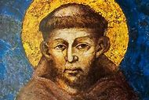
CONCORSO " SAN FRANCESCO"

Il 7 maggio 2019 ad Albano Laziale, presso la sede dell'Associazione" San Francesco insieme per la Pace", si sono riunite le commissioni per stabilire i vincitori del Concorso San Francesco.
La nostra scuola ha partecipato insieme alle scuole medie di Albano, Cecchina, Murialdo e Assisi per le sezioni Poesia, Grafica e Saggistica. La tematica affrontata e approfondita nelle classi partecipanti al concorso, sia per la sezione grafica che per la sezione poesia, è stata su "L'ascolto dell'ambiente che ci circonda e dell'altro accanto a noi guardando a Francesco d'Assisi” . Per la sezione saggistica la tematica da sviluppare ha riguardato "Il dialogo tra i popoli partendo dall'ascolto dell'altro".
Tra i dieci vincitori per la sezione SAGGISTICA:
II posto si è classificata l'alunna Fatucci Elena (classe 3C);
VII posto si è classificata l'alunna Prosperi Martina(classe 3D).

Per la sezione POESIA:
I posto si è classificato l'alunno Anatriello Giulio (classe 2F) ;
II posto si è classificato l’alunno Andronic Mario (classe 1B) ;
III posto si è classificato l’alunno Osvaldo Giulia (classe 2B).

Per la sezione GRAFICA :
I posto si è classificato l’alunno Marconi Fabrizio (classe 1B);
II posto si è classificato l’alunno Zaccaro Gabriele (classe 2B);
III posto si è classificata l’alunna Di Noia Aurora (classe 2A).

La referente del Progetto "Concorso San Francesco", si congratula con i vincitori e ringrazia tutti gli alunni partecipanti. Un ringraziamento speciale a tutti i docenti dell'Istituto che, coinvolti nel Progetto, hanno stimolato negli alunni la riflessione sui valori promossi da San Francesco di Assisi quali la Pace, la Giustizia sociale e l'amore verso la natura.

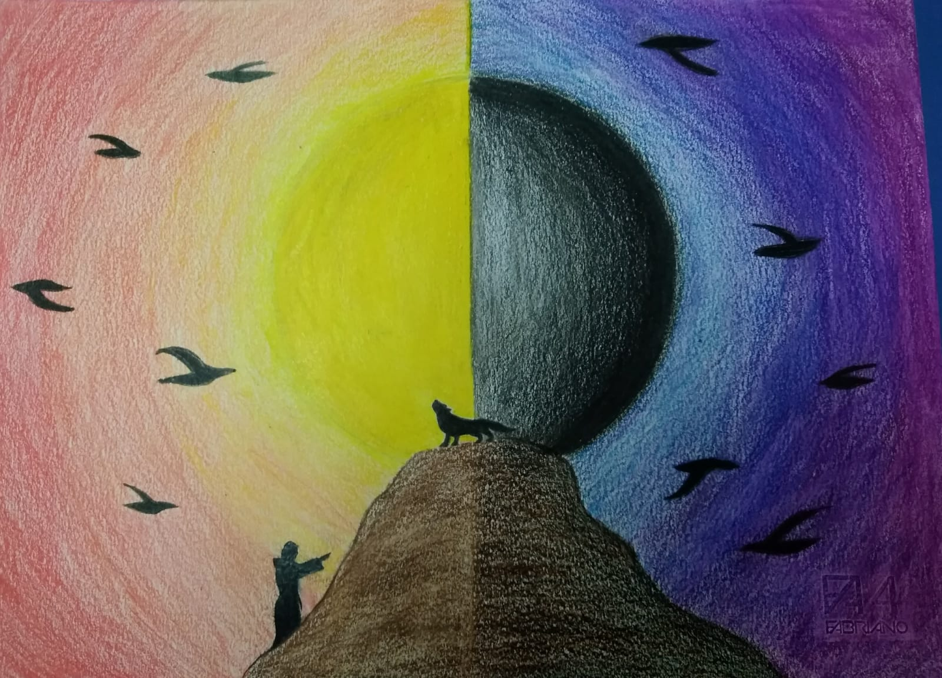
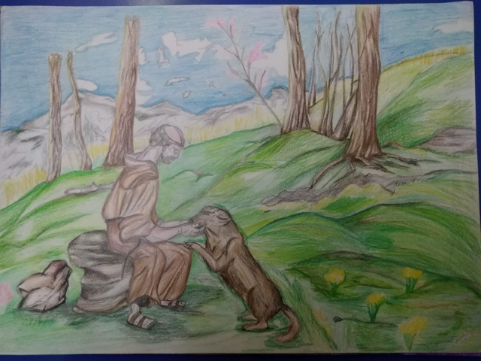

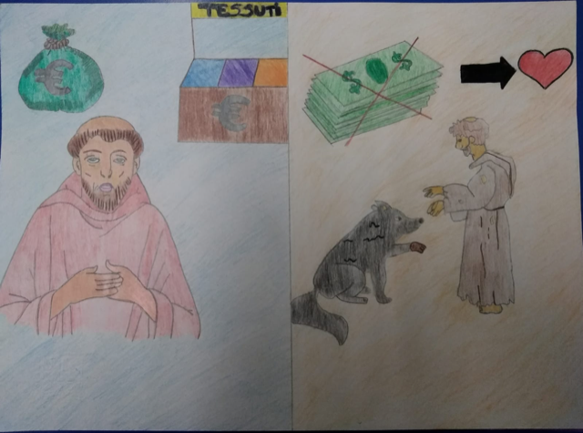

COMPLIMENTI AI VINCITORI!!

